UD: JUGAMOS AL HOCKEY  SESIÓN 1 |  | CICLO TERCERO  CURSO : 5º y 6º
MATERIAL : Sticks y pelotas
Información sobre historia y reglas.  - No elevar el stick por encima de la rodilla  - No se golpea con el pie.  - No puede haber contacto físico. | ANIMACIÓN:  LOS SALUDOS:  Cada alumno/a con un stick deben saludar a los compañeros, tocando el stick del compañero sin levantar el stick por encima de la rodilla.
PARTE PRINCIPAL

1- ACHIQUE PELOTAS: Delimitamos la zona, dos equipos, cada alumno/a con un stick , varias pelotas en el terreno, un equipo con pelotas y otro no , el que tiene la pelota debe intentar mantenerla dentro de la zona delimitada y el otro equipo debe de quitárselas y sacarlas del terreno. A la señal, se suma los puntos dependiendo las pelotas que hayan quedado en la zona.

VARIANTES: Se mantienen los equipos y en vez de echar la pelota fuera hay que intentar robarla.

2.- ORDENA TU HABITACIÓN: Dos equipos en dos campos diferentes, a la señal deben evitar que haya pelotas en su campo. (Insistir en la altura que tienen que levantar el stick)

3.- LA BOLA CALIENTE: Grupos de 5 en un círculo, todos con un stick y una pelota en el centro, hay que golpear la bola sin que salga del círculo.

VUELTA A LA CALMA

- RELAJACIÓN CON PELOTAS: En parejas, un compañero/a se tumba y el otro/a ejerce presión por su espalda, piernas y brazos con la pelota, a modo de masaje. Después, cambio de rol.

UD : JUGAMOS AL HOCKEY  SESIÓN 2 |  |  | CICLO TERCERO  CURSO 5º 6º
Pases y recepciones |  |  | MATERIALES: Sticks y pelotas. Pelota de playa o ligera.
ANIMACIÓN

Por parejas nos pasamos la pelota golpeándola con el stick. Vamos ampliando la distancia y moviéndonos por el campo.

PARTE PRINCIPAL

1:- BALÓN A LA DERIVA: 4 equipos (dos contra dos), cada alumno/a con un stick y varias pelotas por equipo más una pelota de playa en medio. Hay que empujar las pelotas pequeñas para que éstas golpeen la pelota de playa para introducirla en el campo contrario.

2.- RATÓN Y GATO: Por tríos, dos se pasan la pelota y el del medio tiene que interceptarla.

3.-EL RELOJ: 4 equipos, (dos contra dos en campos distintos). Un equipo hace un círculo y el otro se pone en fila para hacer relevos.
El equipo que está en círculo tiene que pasar la pelota al compañero de al lado, haciendo el círculo, mientras el otro equipo corre conduciendo una pelota alrededor del círculo (en relevos) . El equipo que está en círculo cuenta las vueltas que da la pelota, hasta que todos los miembros del equipo contrario lo hacen. Cambio de rol.

VUELTA A LA CALMA.

EL HUEVO Y LA CUCHARA. Trasportar una pelota con el stick sin que caiga al suelo

OBSERVACIONES | Insistimos en las reglas de seguridad

UD: JUGAMOS AL HOCKEY  SESIÓN 3 |  | CICLO TERCERO  CURSO 5º 6º
Pases y recepciones |  | MATERIALES:  Sticks y pelotas.
ANIMACIÓN:
GAVILÁN: Tres en medio de la pista, el resto en un extremo. Todos con stick y pelota, excepto los que se la quedan que no tienen pelota. El gran grupo debe cruzar al otro extremo de la pista, conduciendo la pelota y los del centro tienen que interceptarlas. El que lo consiga se cambia el rol con el compañero al que le quitó la pelota.

PARTE PRINCIPAL

1.- ¿QUIÉN TERMINA ANTES? Tres equipos de 8, cada equipo se divide en dos de 4. 4 de un grupo se ponen uno al lado del otro separados unos 2 o tres metros, cada uno con un stick y una pelota. El otro grupo de 4 en fila india, frente al otro equipo, sin pelota pero con stick. Se trata de recibir cada uno la bola que les lanza cada compañero del equipo contrario y devolverla al que se la ha mandado, moviéndose para situarse enfrente del compañero que le va a lanzar la pelota. Cuando ha recibido y lanzado la pelota de los 4 compañeros, se pone al final de la fila y lo hace el siguiente. Cambio de rol (No es necesario esperar a que termine el primero para que empiece a recibirla el segundo)

Variantes: Se hace en modo competición. Pases laterales....

2.- FUTBOLÍN HUMANO CON STICKS.

VUELTA A LA CALMA.

AGARRA LA PELOTA: Por parejas, uno enfrente del otro y en medio un cono con una pelota encima. Se les da órdenes tales como “ codo”, “ pierna” y tienen que tocarle esa parte al compañero, si se dice “pelota” el primero que coja la pelota gana.

UD: JUGAMOS AL HOCKEY  SESIÓN 4 |  | CICLO TERCERO  CURSO 5º 6º
Conducciones |  | MATERIALES:  Sticks, pelotas, conos pequeños.
ANIMACIÓN:

RATÓN Y GATO: En grupos de 5, cada grupo con un stick y una pelota, sentados en el suelo, uno inicia el juego y coloca la pelota detrás de un compañero, le avisa, suelta el stick y sale corriendo. El que tiene la pelota sale detrás de él

PARTE PRINCIPAL

- 1- YO CONDUZCO Y TÚ NO: Todos/as con stick y pelota. Deben moverse por el espacio conduciendo su pelota y, a la vez, cuando alguien pase por su lado intentar desviar su pelota. También deben intentar que los demás no desvíen su pelota (no perder la posesión).

- 2- DE LADO A LADO: Situadas/os en un lateral del campo, por parejas, probamos las conducciones básicas: 1- Conducción clásica: recta con la pelota pegada al stick, y manténiendolo recto en la misma posición toda la conducción. 2- Conducción derecho-revés: la pelota avanza dándole pequeños toques en diagonal hacia un lado y otro con la cara y el reverso del stick.
Primero sale uno/a de la pareja, va y vuelve, y antes de llegar efectúa un pase al compañero/a para darle la salida.
- Variantes: Se puede hacer primero andando y luego corriendo, en forma de competición, variando las direcciones.

- 3- CONDUCIMOS EN ZIGZAG: Con varios conos en el espacio (empezamos en línea, pero se puede variar), trabajamos el dribbling con la conducción derecho-revés. Cuando hagan el ejercicio con los conos en línea, deben intentar usar sólo un golpeo hacia cada lado para salvar cada cono.

VUELTA A LA CALMA.

La diana: Grupos de 6. Los alumnos/as deben lanzar una pelota para golpear un cono que hemos puesto a una distancia determinada. Si aciertan, pueden ir separándose cada vez más del cono.

UD: JUGAMOS AL HOCKEY  SESIÓN 5 |  | CICLO TERCERO  CURSO 5º 6º
Conducciones |  | MATERIALES:  Sticks y pelotas.
ANIMACIÓN:
EL CAZADOR: En un espacio bien acotado y no muy grande, todos/as con pelota y stick. Deben intentar golpear a sus compañeros/as con las pelotas (máxima altura la rodilla). Si te golpean, tienes que salir del terreno de juego. IMPORTANTE: recordar las medidas de seguridad. Es un espacio pequeño, no hace falta golpear fuerte.
PARTE PRINCIPAL

- 1- ROBABOLAS: En grupos de 3, uno/a tiene pelota. Quien tiene la posesión debe intentar mantenerla. Los/as otros/as dos deben intentar robársela. Pueden conducir por todo el campo.
- 2- BOLA LOCA: En la mitad del campo, todos/as con pelota y stick. Deben conducir la pelota sin chocarse con nadie, controlando la pelota y esquivando al resto de jugadores/as como si fueran rivales. Se puede reducir el espacio para hacerlo más complejo.
- 3- LAS 4 ESQUINAS: Grupos de 5 situados en un cuadrado de unos 5x5. 4 personas se sitúan en las esquinas y otra en el centro. A la señal del/a portavoz, todos/as tienen que cambiar las esquinas (conduciendo su pelota) y, quien está en el medio, intentar conseguir una. Quien se quede sin esquina, pasa al medio.

- 4- ROBABOLAS EN CUADRADO: En el mismo cuadrado del juego anterior, participan 2 personas en cada turno, una con pelota y otra sin ella. Tienen que dar la vuelta al cuadrado, la persona que tiene pelota conduciendo alrededor del cuadrado intentando mantener la posesión, y la persona que no tiene pelota intentando tocar la que lleva el contrario.

VUELTA A LA CALMA.

El pasillo: Todo el grupo se coloca en los laterales del campo, cada uno con su stick y su pelota. Una persona se sitúa en la línea de salida y trata de llegar hasta el fondo del pasillo sin que ninguno del grupo desvíe la trayectoria de su pelota. El resto, va golpeando sus pelotas según va pasando para intentar desviársela. Una vez que la persona que está cruzando el pasillo termina, se colocará en uno de los laterales y otro componente del grupo pasará a cruzarlo.

UD: JUGAMOS AL HOCKEY  SESIÓN 6 - Golpeos |  | CICLO TERCERO  CURSO 5º 6º
 |  | MATERIALES:
ANIMACIÓN:
- Cuántos toques a la pelota podemos dar con ambas caras del stick sin que se te caiga?

PARTE PRINCIPAL

- Rondito: Se hace 2 grupos. Cada grupo hace un círculo y una persona se pone dentro de él. Los miembros del círculo, se tienen que pasar entre ellos la pelota y evitar que sea interceptada por el compañero del centro, en caso contrario, el que está en el centro, pasa fuera y un miembro del círculo pasa dentro. Una vez lleven un rato se pueden poner 2 personas en el centro
- Ataque al castillo: Se forman 4 grupos. Cada grupo forma un círculo y un miembro del equipo se coloca en el centro. Éste se puede mover sobre la línea pintada de tiza y tiene que cubrir el cono que está en el centro del círculo de tiza. El objetivo del equipo que forma el círculo es golpear el cono con la pelota. Una vez que se golpea, éste cambia su posición por el que defiende el círculo de tiza y a la inversa.
- Gol a la línea de fondo: Se forma 2 equipos. Cada grupo intenta llegar hasta la línea de fondo del equipo contrario haciéndose pases entre los del grupo con el objetivo de llegar hasta la línea de fondo con la pelota controlada sin que el otro equipo consiga robar la pelota. Tienen que hacer mínimo 5 pases. (10’)

VUELTA A LA CALMA.

- -El espejo : Por trios, uno hace diversos movimientos y golpes y el otro le imita. Cambio de roll

UD: JUGAMOS AL HOCKEY  SESIÓN 7 Golpeos y pases |  | CICLO TERCERO  CURSO 5º 6º
MATERIALES:
Stick , pelotas

ANIMACIÓN:

- "relevos cuenta vueltas". Se divide a la clase en dos grupos, que forman un círculo, un stick y una bola por grupo. Un alumno de cada equipo tiene un stick(éste será el que empezará primero). A la señal del profesor/a, el primero empieza conduciendo la pelota alrededor del círculo y cuando llega otra vez a su sitio le pasa el stick y la bola al compañero que tiene a su derecha. Gana el equipo que tarde menos en hacer este recorrido completo
PARTE PRINCIPAL

- Minigolf: Se ponen aros en el suelo y a una distancia de unos 2 metros tienen que golpear la pelota e intentar que ésta suba al aro. El alumno al golpear tiene que salir corriendo e intentar frenarla para que no se salga. Si lo ha conseguido, pasa a intentarlo con el siguiente aro. Si no, debe golpearla de nuevo desde su posición inicial para volver a intentarlo.

- El triángulo: Grupo de tres formando un triángulo, ¿Cuántos pases podéIs hacer en 2 '?

- 4 x 4. Minipartidos 4 contra 4 usando el ancho de la pista, no hay portero y todos tienen que tocar la pelota.

VUELTA A LA CALMA.

- Los bolos: Colocamos unos bolos bastante juntos y tienen que golpear la pelota con el stick para intentar tirarlos.

UD: JUGAMOS AL HOCKEY  SESIÓN 8 Defensa, ataques y desmarques |  | CICLO TERCERO  CURSO 5º 6º
MATERIALES:
Sticks, bolas y conos.

ANIMACIÓN: Pañuelito en cruz.
Cada alumno/a con un stick y una bola. Se colocan en forma de cruz. En el centro de la pista estará el cono, que corresponde al premio. Una vez se diga el número, deben rodear al resto de grupos y para llegar al cono del centro, deben hacer zig-zag controlando su bola. El primero que llegue al centro, su equipo sumaría un punto.

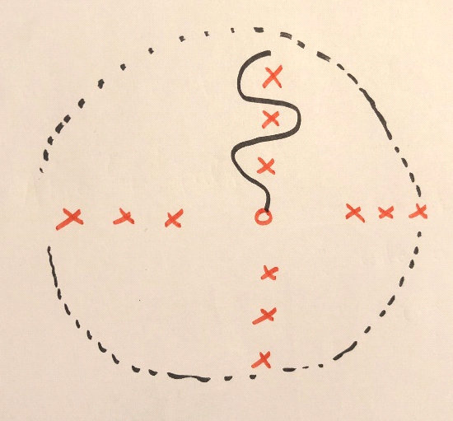

PARTE PRINCIPAL

- Circuito defensa-ataque: Se hacen cuatro filas. Dos por un lado, que compiten entre ellos y dos por otro. Al sonido del silbato, deben hacer un zigzag y tienen que dejar la bola dentro de un aro. El primero que deje la bola ahí, es al que el maestro debe lanzarle la bola, por lo tanto, ese alumno/a pasaría a ser el atacante, y el otro el defensa.

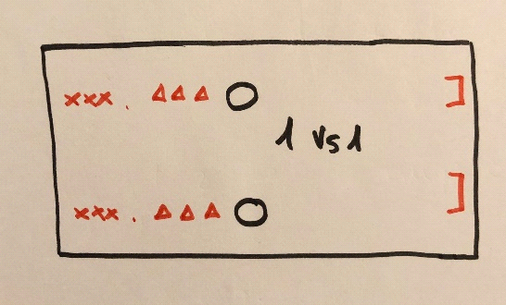

- Las porterías: Trabajamos el desmarque en superioridad. Se colocan dos porterías. Siempre se juega un dos contra uno. Al silbato del maestro, los atacantes deben marcar gol en una de las porterías y el defensor tiene que proteger la portería que elija el que tiene la bola. Si la corta o el pase mediante la portería no es controlado, la bola pasaría al otro equipo.

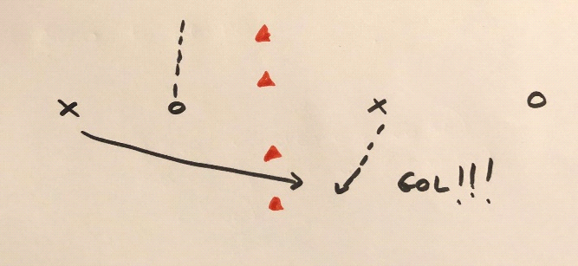

- Mini partido: Comenzamos jugando partidos de uno contra uno. Poco a poco sumamos jugadores, y llevamos a cabo un dos contra dos. Terminamos con un tres contra tres.

VUELTA A LA CALMA.
Ratón y gato: En círculo todos tienen un stick y una pelota y permanecen quietos, menos el que la queda que va alrededor dando vueltas para elegir al que tendrá que perseguirlo antes que llegue a su sitio.

UD: JUGAMOS AL HOCKEY  SESIÓN 9 Situaciones reales de juego |  | CICLO TERCERO  CURSO 5º 6º
MATERIALES:
Stick, bolas y conos.

ANIMACIÓN:

El juego de los pases: Por parejas hacen pases a una distancia de 10 metros aprox. Al sonido del silbato, el compañero/a que tenga la bola, tendrá que enfrentarse al otro, convirtiéndose en un uno contra uno. Cambiamos parejas y vamos sumando puntos.

PARTE PRINCIPAL

- 3 CONTRA 1: Es muy complicado que sume punto el equipo con inferioridad, por tanto sería motivante que si alguna vez consiguen cortar la jugada se llevara un premio, o bien un “castigo” el equipo que pierda. Por ejemplo: 10 saltos con rodillas arriba.

- 3 CONTRA 3: Con la peculiaridad de contar con dos comodines para el ataque, por tanto se convertiría siempre en un 5 contra 3.
Como variante, podemos sumar jugadores y empezar con un 5 contra 5, sin contar con los dos comodines, que serían un 7 contra 5.

- PARTIDILLO: Se reducen las dimensiones del campo y ya se utilizan porterías para que se acaben las jugadas. Empezamos con un 4 contra 4, sin contar con los porteros. Terminamos con un 5 contra 5.

VUELTA A LA CALMA.

Los diez mil pases: Se organizan varios equipos con una bola cada uno. Al silbato del maestro tendrán que dar pases entre ellos contándolos en voz alta. El equipo que pierda el control de la bola, se descalificará de esa partida. Ganará el que consiga más pases.

UD: JUGAMOS AL HOCKEY

SESIÓN 10: Sesión final y evaluación CICLO TERCERO (5º - 6º)

ÚLTIMA SESIÓN:“Mini liga”
En la última sesión se llevará a cabo una mini liga. Cada clase estará formada por 27, 28 alumnos/as aproximadamente, por tanto, se dividirán en cuatro grupos; A, B, C y D. Si algún equipo cuenta con más de 6 jugadores, pasarían a tener un alumno/a de cambio, que se haría cada minuto.
Cada partido tendrá una duración de 5 minutos y se realizarán tres jornadas:
PRIMERA JORNADA
A-B | C-D

SEGUNDA JORNADA
A-C | B-D

TERCERA JORNADA
A-D | C-B

Los equipos que no estén jugando en ese momento estarán por los alrededores del campo realizando pases y calentando.
En cuanto a las puntuaciones, el equipo que gane sumará 3 puntos, si empatan suman 2 y si pierden suman 1 punto. Se registrará en un cuadro las clasificaciones, tal como mostramos a continuación con el ejemplo:
PARTIDOS | RESULTADOS | PUNTUACIONES
A-B | 3-1 | A+3 | B+1
C-D | 2-2 | C+2 | D+2
A-C | 1-3 | A+1 | C+3
B-D | 3-1 | B+3 | D+1
A-D | 3-1 | A+3 | D+1
C-B | 2-2 | C+2 | B+2

Para finalizar, debemos contar los puntos que ha obtenido cada equipo, y de esa forma se jugará un play-off. El primero se enfrentará al cuarto y el segundo al tercero. Luego, los ganadores de ambos cruces se enfrentarán en la final.
CLASIFICACIÓN 1º JORNADA | CLASIFICACIÓN 2ª JORNADA | CLASIFICACIÓN 3ª JORNADA
A=3  B=1  C=2  D=2 | A=4  B=4  C=3  D=3 | A=7  B=6  C=5  D=4

A vs D
GANADOR A/D vs GANADOR B/C
B vs C

CIRCUITO DE EVALUACIÓN
Para la evaluación de las habilidades adquiridas durante la Unidad Didáctica, se organizará un circuito formado por tres postas, más una final con un tiempo estipulado para acabarla, que servirá para subir nota y analizar si verdaderamente han adquirido los distintos criterios a evaluar. Todos los alumnos/as deben pasar por las tres.
PRIMERA POSTA | SEGUNDA POSTA | TERCERA POSTA
Manejo del stick y conducción:Se evaluará la posición de las manos en el stick al conducir la bola hacia una zona determinada. Para complicar el control de la misma, se pondrán conos de señalización o picas para hacer cambios de sentidos. | Pases: Por parejas hacemos pases aumentando las distancias. De esta forma deben controlar la fuerza que ejercen para que la bola llegue al receptor. | Golpeos:Se realizarán tiros a portería de diferentes tamaños. También variarán los metros desde donde realizamos los golpeos.

POSTA FINAL 30”
Circuito de habilidad completo, donde se colocarán conos a distinta distancia para hacer zig-zag, valla para pasar por debajo, aro para el control de la bola y por último una portería.

